

**"Мектепке дейiнгi балалар ұйымдарына жiберу үшiн мектепке дейiнгi (7 жасқа дейiн) жастағы балаларды кезекке қою" электрондық мемлекеттiк қызмет
регламентiн бекiту туралы**

***Күшін жойған***

Алматы қаласы әкімдігінің 2013 жылғы 3 шілдедегі N 3/568 қаулысы. Алматы қаласы Әділет департаментінде 2013 жылғы 30 шілдеде N 992 болып тіркелді. Күші жойылды - Алматы қаласы әкімдігінің 2014 жылғы 14 шілдедегі N 3/587 қаулысымен

      Ескерту. Күші жойылды - Алматы қаласы әкімдігінің 14.07.2014 N 3/587 қаулысымен.

      Қазақстан Республикасының 2001 жылғы 23 қаңтардағы «Қазақстан Республикасындағы жергiлiктi мемлекеттiк басқару және өзiн-өзi басқару туралы» Заңына, Қазақстан Республикасының 2013 жылғы 15 сәуірдегі «Мемлекеттік көрсетілетін қызметтер туралы» Заңының 16 бабының 3 тармағына және Қазақстан Республикасы Үкіметінің «Қазақстан Республикасы Білім және ғылым министрлігі, жергілікті атқарушы органдар көрсететін білім және ғылым саласындағы мемлекеттік қызмет стандарттарын бекіту туралы» 2012 жылғы 31 тамыздағы № 1119 қаулысына сәйкес Алматы қаласының әкімдігі **ҚАУЛЫ ЕТЕДІ:**  
      1. Қоса берiлiп отырған «Мектепке дейiнгi балалар ұйымдарына жiберу үшiн мектепке дейiнгi (7 жасқа дейiн) жастағы балаларды кезекке қою» электрондық мемлекеттiк қызмет регламентi бекiтiлсiн.  
      2. Алматы қаласы Білім басқармасы осы қаулыны әдiлет органдарында мемлекеттiк тiркеудi, оны бұқаралық ақпараттар құралдарында ресми жариялауды және Алматы қаласы әкімдігінің интернет-ресурсында орналастыруды қамтамасыз етсiн.  
      3. Осы қаулының орындалуын бақылау Алматы қаласы әкімінің орынбасары З. Аманжоловаға жүктелсін.  
      4. Осы қаулы әділет органдарында мемлекеттік тіркелген күннен бастап күшіне енеді және ол алғаш ресми жарияланғаннан кейін күнтізбелік он күн өткен соң қолданысқа енгізіледі.

*Алматы қаласының әкімі                 А. Есімов*

**Енгізуші:**

      Алматы қаласы Білім  
      басқармасының басшысы                  Р. Шимашева

**Келісілді:**

      Алматы қаласы  
      әкімінің орынбасары                    З. Аманжолова

      Мемлекеттік қызметтерді көрсету  
      сапасының сақталуын бақылау  
      бөлімінің басшысы                      М. Сүйіндіков

      Алматы қаласы әкімі аппараты  
      заң бөлімінің басшысы                  А. Қасымова

Алматы қаласы әкімдігінің  
2013 жылғы 03 шілдедегі  
№ 3/568 қаулысымен  
бекітілді

**«Мектепке дейiнгi балалар ұйымдарына жiберу үшiн мектепке дейiнгi (7 жасқа дейiн) жастағы балаларды кезекке қою» электрондық мемлекеттiк қызмет регламентi**

**1. Жалпы ережелер**

      1. «Мектепке дейiнгi балалар ұйымдарына жiберу үшiн мектепке дейiнгi (7 жасқа дейiн) жастағы балаларды кезекке қою» электрондық мемлекеттiк қызметi (бұдан әрi – электрондық мемлекеттiк қызмет) «Алматы қаласы Білім басқармасы» коммуналдық мемлекеттік мекемесімен (бұдан әрi – көрсетілетін қызметті беруші) Халыққа қызмет көрсету орталықтары (бұдан әрi – Орталық) арқылы, сонымен қатар «электрондық үкiметтiң»: www.e.gov.kz веб-порталы арқылы көрсетiледi.  
      2. Электрондық мемлекеттiк қызметтi автоматтандыру деңгейi: iшiнара автоматтандырылған.  
      3. Электрондық мемлекеттiк қызмет көрсетудiң түрi: транзакциялық.  
      4. Мемлекеттiк қызмет Қазақстан Республикасының 2007 жылғы 27 шiлдедегi «Бiлiм туралы» Заңының 6-бабы 3-тармағының 2) тармақшасы, Қазақстан Республикасының 2007 жылғы 11 қаңтардағы «Ақпараттандыру туралы» Заңының 29-бабы, Қазақстан Республикасы Үкiметiнiң 2012 жылғы 31 тамыздағы № 1119 қаулысымен бекітілген «Мектепке дейiнгi балалар ұйымдарына жiберу үшiн мектепке дейiнгi (7 жасқа дейiн) жастағы балаларды кезекке қою» мемлекеттiк қызмет стандарты (бұдан әрі – Стандарт) негiзiнде жүзеге асырылады.  
      5. Көрсетiлетiн мемлекеттiк қызметтiң нәтижесi осы Регламентке 3-қосымшаға сәйкес мектепке дейiнгi балалар ұйымына жолдама беру, мектепке дейiнгi ұйымдарда орын болмаған жағдайда осы Регламентке 4-қосымшаға сәйкес уәкiлеттi органның уәкiлеттi тұлғасының электрондық цифрлы қолы қойылған электрондық құжат нысанында кезектiлiктiң нөмiрi көрсетiлген кезекке қою туралы хабарлама немесе электрондық құжат нысанында мемлекеттiк қызмет көрсетуден бас тарту туралы дәлелдi жауап болып табылады.  
      6. Мемлекеттiк қызмет жеке тұлғаларға (бұдан әрi — көрсетілетін қызметті алушы) көрсетiледi.  
      Бұл қызмет мектепке дейiнгi ұйымдарда бар орындар санымен шектеледi. Бiрiншi кезектi орынға алуға құқылылар:  
      1) мүгедектердiң балалары;  
      2) ата-ананың қамқорынсыз қалған балалар;  
      3) жетiм балалар;  
      4) көп балалы отбасынан шыққан балалар;  
      5) соғысқа қатысқан және соғыс мүгедектерiне жеңiлдiк пен кепiлдiк берiлген тұлғалардың балалары.  
      7. Мемлекеттiк қызметтi көрсету мерзiмi:  
      Орталыққа жүгiнген жағдайда:  
      1) мемлекеттiк қызмет көрсету мерзiмi көрсетілетін қызметті алушының өтiнiш жасаған уақытынан бастап 3 жұмыс күнiн құрайды (құжаттарды қабылдау және беру күнi мемлекеттiк қызметтi көрсету мерзiмiне кiрмейдi);  
      2) қажеттi құжаттарды тапсыру кезiнде кезек күту уақытының барынша ұзақтығы – 20 минуттан артық емес;  
      3) өтiнiш берген күнi көрсетілетін қызметті алушыға қызмет көрсету уақытының барынша ұзақтығы – 20 минуттан артық емес.  
      4) анықтаманы немесе бас тарту туралы дәлелдi жауапты алу кезiнде кезек күту уақытының барынша ұзақтығы – 20 минуттан артық емес.  
      Портал арқылы жүгiнген жағдайда мемлекеттiк қызмет көрсету мерзiмi көрсетілетін қызметті алушының өтiнiш жасаған уақытынан бастап үш жұмыс күнiн құрайды.  
      8. Мемлекеттiк қызмет тегiн көрсетiледi.  
      9. Жұмыс кестесi:  
      1) орталыққа жүгiнген жағдайда – мемлекеттiк қызмет еңбек заңнамасы бойынша демалыс және мереке күндерiн қоспағанда, белгiленген жұмыс кестесiне сәйкес сағат 9.00-ден 20.00-ге дейiн түскi үзiлiссiз көрсетiледi.  
      Қабылдау алдын ала жазылусыз және жеделдетiп қызмет көрсетусiз «электронды кезек күту» тәртiбiмен жүзеге асырылады.  
      Көшпелi орталықтар құжаттар қабылдауды орталық бекiткен кестеге сәйкес жүзеге асырады, бiрақ бiр елдi мекенде алты жұмыс сағатынан кем болмайды;  
      2) порталда – тәулiк бойы.  
      10. Мемлекеттiк қызметтi алу үшiн көрсетілетін қызметті алушы Стандарттың 11-тармағына сәйкес құжаттарды тапсырады.  
      11. Шағымдану тәртібі Стандарттың 5-бөлімінде көрсетілген.  
      12. Осы «Мектепке дейiнгi балалар ұйымдарына жiберу үшiн мектепке дейiнгi (7 жасқа дейiн) жастағы балаларды кезекке қою» электрондық мемлекеттiк қызмет регламентiнде (бұдан әрi – Регламент) пайдаланылатын ұғымдар мен қысқартулар:  
      1) АЖО – автоматтандырылған жұмыс орны;  
      2) ақпараттық жүйе – аппараттық-бағдарламалық кешендi қолданумен ақпаратты сақтау, өңдеу, iздеу, тарату, тапсыру және беру үшiн арналған жүйе (бұдан әрi – АЖ);  
      3) көрсетілетін қызметті алушы – жеке тұлға;  
      4) бiрыңғай нотариалды ақпараттық жүйе – бұл әдiлет органдары мен нотариалды палаталардың нотариалды қызметiн және өзара әрекет етуiн автоматтандыруға арналған аппараттық-бағдарламалық кешен (БНАЖ);  
      5) жеке сәйкестендiру нөмiрi – жеке тұлға, оның iшiнде жеке кәсiпкерлiк түрiнде өзiнiң қызметiн жүзеге асыратын жеке кәсiпкер үшiн қалыптастырылатын бiрегей нөмiр (бұдан әрi – ЖСН);  
      6) ЖТ МДБ – «Жеке тұлғалар» мемлекеттiк деректер базасы;  
      7) пайдаланушы – ақпараттық жүйеге өзiне қажеттi электрондық ақпараттық ресурстар алу үшiн жүгiнетiн және оларды пайдаланатын субъект;  
      8) транзакциялық қызмет – электрондық цифрлық қолтаңбаны қолданумен өзара ақпарат алмасуды талап ететiн, пайдаланушыларға электрондық ақпараттық ресурстарды беру жөнiндегi қызмет;  
      9) Қазақстан Республикасы Халыққа қызмет көрсету орталықтарының ақпараттық жүйесi – Қазақстан Республикасы Халыққа қызмет көрсету орталықтары, сонымен қатар тиiстi министрлiктер мен ведомстволар арқылы халыққа (жеке және заңды тұлғаларға) қызмет ұсыну процесiн автоматтандыруға арналған ақпараттық жүйе (бұдан әрi – ХҚКО АЖ);  
      10) электрондық құжат – ақпарат электрондық-цифрлық нысанда берiлген және ЭЦҚ арқылы куәландырылған құжат;  
      11) электрондық мемлекеттiк қызмет – ақпараттық технологияны қолдану арқылы электронды нысанда көрсетiлетiн мемлекеттiк қызмет;  
      12) «электрондық үкiметтiң» веб-порталы – нормативтiк құқықтық базаны қоса алғанда, барлық шоғырланған үкiметтiк ақпаратқа және мемлекеттiк электрондық қызметтерге бiрдей қолжетiмдiлiктi ұсынатын ақпараттық жүйе (бұдан әрi – ЭҮП);  
      13) «электрондық үкiметтiң» өңiрлiк шлюзi – электрондық қызметтi iске асыру шеңберiнде «электрондық әкiмдiктiң» ақпараттық жүйелерiн интеграциялауға арналған ақпараттық жүйеше (бұдан әрi – ЭҮАШ);  
      14) «электрондық үкiметтiң» шлюзi – электрондық қызметтi iске асыру шеңберiндегi «электрондық үкiметтiң» ақпараттық жүйелерiн интеграциялауға арналған ақпараттық жүйе (бұдан әрi – ЭҮШ);  
      15) электрондық цифрлық қолтаңба – электрондық цифрлық қолтаңбаның құралдарымен құрылған және электрондық құжаттың дұрыстығын, оның тиесiлiгiн және мазмұнның тұрақтылығын растайтын электрондық цифрлық таңбалардың жиынтығы (бұдан әрi – ЭЦҚ).

**2. Электрондық мемлекеттiк қызметтi көрсету жөнiнде**  
**қызмет күшi әрекетiнiң тәртiбi**

      13. Электрондық мемлекеттiк қызмет көрсету кезiндегi ЭҮП арқылы адымдық әрекеттер мен шешiмдер (№ 1 функционалдық өзара iс-қимыл диаграммасы) осы Регламенттiң 2-қосымшасында көрсетiлген:  
      1) көрсетілетін қызметті алушы ЖСН және пароль көмегiмен ЭҮП-на тiркелудi iске асырады (ЭҮП-на тiркелмеген көрсетілетін қызметті алушылар үшiн жасалады);  
      2) 1 үдерiс – электрондық мемлекеттiк қызметтi алу үшiн көрсетілетін қызметті алушының ЖСН және парольдi ЭҮП енгiзу үдерiсi (авторизациялау үдерiсi);  
      3) 1 шарт – ЭҮП ЖСН және пароль арқылы тiркелген көрсетілетін қызметті алушы туралы деректердiң түпнұсқалығын ЭҮП тексеру;  
      4) 2 үдерiс – көрсетілетін қызметті алушының деректерiнде бұзушылықтар болуына байланысты авторизациялаудан бас тарту туралы ЭҮП хабарламаны қалыптастыру;  
      5) 3 үдерiс – көрсетілетін қызметті алушының осы Регламентте көрсетiлген электрондық мемлекеттiк қызметтi таңдауы және оның құрылымы мен форматтық талаптарын ескере отырып, көрсетілетін қызметті алушының нысанды толтыруы (деректердi енгiзу) және электрондық мемлекеттiк қызмет көрсету үшiн сұрау салу нысанын экранға шығару, сұрау салу нысанына Стандарттың 11-тармағында көрсетiлген қажеттi құжаттардың электрондық түрдегi көшiрмелерiн қосу, сонымен қатар, көрсетілетін қызметті алушының сұрау салуды куәландыру (қол қою) үшiн ЭЦҚ тiркеу куәлiгiн таңдауы;  
      6) 2 шарт – ЭҮП-ында ЭЦҚ тiркеу куәлiгiнiң мерзiмiн және ЭҮП тiркеу куәлiгiнiң қайта шақырылған (жойылған) тiзiмде жоқтығын тексеру, сонымен қатар сәйкестендiру деректерiнiң (сұрау салуда көрсетiлген ЖСН мен ЭЦҚ тiркеу куәлiгiнде көрсетiлген ЖСН арасындағы) сәйкестiгiн тексеру;  
      7) 4 үдерiс – оператордың ЭЦҚ түпнұсқалығының расталмауына байланысты сұрау салынатын электрондық мемлекеттiк қызметтен бас тарту туралы хабарламаны қалыптастыру;  
      8) 5 үдерiс – электрондық мемлекеттiк қызмет көрсетуге арналған сұрау салуды көрсетілетін қызметті алушының ЭЦҚ арқылы растау және электрондық құжатты (сұрау салуды) ЭҮШ арқылы ЭҮАШ АЖО көрсетілетін қызметті берушінің өңдеуiне жiберу;  
      9) 6 үдерiс – ЭҮАШ АЖО электрондық құжаттарды тiркеу;  
      10) 3 шарт – көрсетілетін қызметті берушінің көрсетілетін қызметті алушы ұсынған Стандартта көрсетiлген құжаттардың және электрондық мемлекеттiк қызмет көрсетуге арналған негiздеменiң сәйкестiгiн тексеруi (өңдеуi);  
      11) 7 үдерiс – көрсетілетін қызметті алушы құжаттарында бұзушылықтар болуына байланысты сұрау салынатын электрондық мемлекеттiк қызметтен бас тарту туралы хабарламаны қалыптастыру;  
      12) 8 үдерiс – көрсетілетін қызметті алушының ЭҮАШ АЖО қалыптастырған қызмет көрсету нәтижесiн алуы. Электрондық құжат көрсетілетін қызметті беруші қызметкерiнiң ЭЦҚ пайдаланумен қалыптастырылады.  
      14. Электрондық мемлекеттiк қызмет көрсету кезiндегi Орталық арқылы адымдық әрекеттер мен шешiмдер (№ 2 функционалдық өзара iс-қимыл диаграммасы) осы Регламенттiң 2-қосымшасында көрсетiлген:  
      1) 1 үдерiс – электрондық мемлекеттiк қызмет көрсету үшiн Орталық операторымен логин және парольдi ХҚКО АЖ АЖО енгiзуi (авторизациялау үдерiсi);  
      2) 2 үдерiс – ХҚҚО операторының осы Регламентте көрсетiлген электрондық мемлекеттiк қызметтi таңдауы, электрондық мемлекеттiк қызметтi көрсету үшiн сұрау салу нысанын экранға шығару және көрсетілетін қызметті алушы деректерiн, сонымен қатар көрсетілетін қызметті алушы өкiлiнiң сенiмхаты бойынша деректердi енгiзу (сенiм хат нотариалды куәландырылған кезде, егер сенiмхат басқаша куәландырылған жағдайда сенiмхат мәлiметi толтырылмайды);  
      3) 3 үдерiс – ЭҮШ арқылы көрсетілетін қызметті алушының деректерiне ЖТ МДБ, сонымен қатар көрсетілетін қызметті алушы өкiлiнiң сенiмхаты бойынша деректер туралы БНАЖ сұрау салуды жолдау;  
      4) 1 шарт – көрсетілетін қызметті алушының деректерiнiң ЖТ МДБ, сенiмхат бойынша деректердiң БНАЖ бар болуын тексеру;  
      5) 4 үдерiс – көрсетілетін қызметті алушының деректерiнiң ЖТ МДБ, сенiмхат бойынша деректердiң БНАЖ болмауына байланысты дерек алу мүмкiн еместiгi туралы хабарламаны қалыптастыру;  
      6) 5 үдерiс – Орталық операторымен сұрау салу нысанын көрсетілетін қызметті алушы ұсынған қағаз түрiндегi құжаттарының бар болу туралы белгi қою бөлiгiнде толтыру және құжаттардың көшiрмесiн жасау (сканерден өткiзу) және оларды сұрау салу нысанына қосу, мемлекеттiк электрондық қызметтi көрсетуге сұрау салудың толтырылған үлгiсiн (енгiзiлген деректердi) ЭЦҚ арқылы куәландыру;  
      7) 6 үдерiс – Орталық операторының ЭЦҚ куәландырылған (қолы қойылған) электрондық құжатты (көрсетілетін қызметті алушының сұрау салуын) ЭҮШ арқылы ЭҮАШ АЖО жiберу;  
      8) 7 үдерiс – ЭҮАШ АЖО электрондық құжаттарды тiркеу;  
      9) 2 шарт – көрсетілетін қызметті берушінің көрсетілетін қызметті алушы ұсынған Стандартта көрсетiлген құжаттардың және электрондық мемлекеттiк қызмет көрсетуге арналған негiздеменiң сәйкестiгiн тексеруi (өңдеуi);  
      10) 8 үдерiс – көрсетілетін қызметті алушының құжаттарында бұзушылықтар болуына байланысты сұрау салынатын электрондық мемлекеттiк қызметтен бас тарту туралы хабарламаны қалыптастыру;  
      11) 9 үдерiс – көрсетілетін қызметті алушының Орталық операторы арқылы ЭҮАШ АЖО қалыптастырған электрондық мемлекеттiк қызмет көрсету нәтижесiн алуы (электрондық құжат нысанындағы хабарлама).  
      15. Электрондық мемлекеттiк қызмет көрсетуге сұрау салу және жауап беру үлгiсi «электрондық үкiметтiң»: www.e.gov.kz веб-порталында, сонымен қатар Орталықта көрсетiледi.  
      16. Көрсетілетін қызметті алушының электрондық мемлекеттiк қызмет көрсету бойынша орындау мәртебесiн тексеру тәсiлi: «электрондық үкiмет» порталының «Алынған қызметтер тарихы» бөлiмiнде, сондай-ақ Орталыққа жолыққан кезде.  
      17. Электрондық мемлекеттiк қызмет көрсету жөнiндегi қажеттi ақпаратты және кеңестi саll–центр ЭҮП: (1414) телефоны бойынша алуға болады.

**3. Электрондық мемлекеттiк қызмет көрсету үдерiсiндегi**  
**өзара iс-қимыл тәртiбiн сипаттау**

      18. Мемлекеттiк қызмет көрсету үдерiсiне қатысатын құрылымдық - функционалдық бiрлiктер (бұдан әрi - ҚФБ):  
      1) Көрсетілетін қызметті беруші;  
      2) Орталық.  
      19. Әрбiр iс-қимылдың орындалу мерзiмiн көрсете отырып, iс-қимыл (рәсiмдерiнiң, функцияларының, операцияларының) сабақтастығының мәтiндiк кестелiк сипаттамасы осы Регламентке 1-қосымшада келтiрiлген.  
      20. Әрекеттердiң (мемлекеттiк қызметтi көрсету үдерiсiндегi) логикалық сабақтастығының өзара байланысын олардың сипаттамасына сәйкес көрсететiн диаграммалар осы Регламентке 2-қосымшада келтiрiлген.  
      21. Көрсетілетін қызметті алушының мектепке дейiнгi балалар ұйымдарына жолдама беру үшiн мектеп жасына дейiнгi баланы тiркеу өтiнiшi осы Регламенттің 5-қосымшасына сәйкес.  
      22. Көрсетілетін қызметті алушыларға мемлекеттiк қызмет көрсету нәтижелерi осы Регламентке 6-қосымшаға сәйкес сапа және тиiмдiлiк көрсеткiштерiмен өлшенедi.  
      23. Көрсетілетін қызметті алушыларға электрондық мемлекеттiк қызметтi көрсету үдерiсiне қойылатын талаптар:  
      1) құпиялылық (келiсiлмеген ақпарат алудан қорғау);  
      2) тұтастық (ақпараттың келiсiлмеген өзгерiстерiнен қорғау);  
      3) қолжетiмдiлiк (ақпарат пен ресурстарды келiсiлмеген тежеуден қорғау).  
      24. Электрондық мемлекеттiк қызмет көрсетудiң техникалық шарттары:  
      1) ғаламторға шығу;  
      2) электрондық мемлекеттiк қызмет көрсетiлетiн жеке тұлғаның ЖСН болуы;  
      3) ЭҮП-пен авторизациялау;  
      4) көрсетілетін қызметті алушының ЭЦҚ болуы.

«Мектепке дейiнгi балалар  
ұйымдарына жiберу үшiн  
мектепке дейiнгi (7 жасқа  
дейiн) жастағы балаларды  
кезекке қою» электрондық  
мемлекеттiк қызмет регламентiне  
1-қосымша

**1 кесте. ЭҮП арқылы ҚФБ әрекеттердiң сипаттамасы**

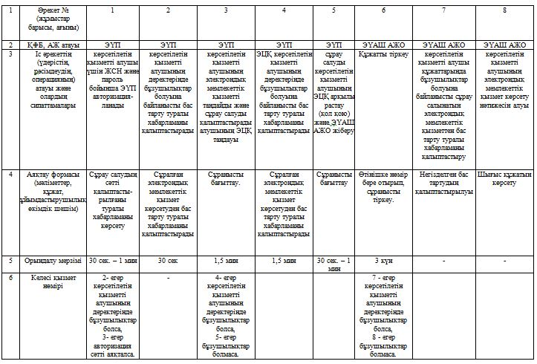

**2 кесте. Орталық арқылы ҚФБ әрекеттердiң сипаттамасы**

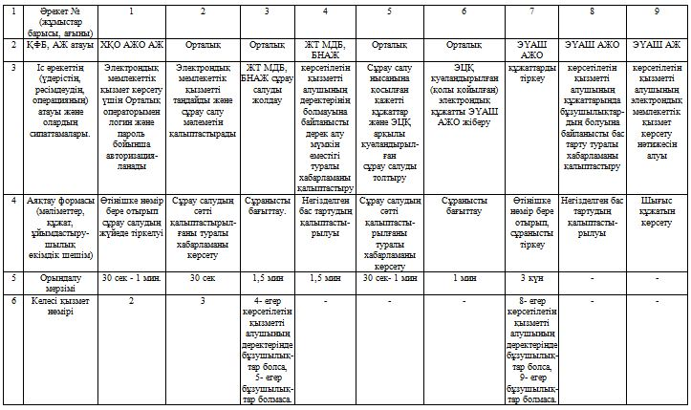

«Мектепке дейiнгi балалар  
ұйымдарына жiберу үшiн  
мектепке дейiнгi (7 жасқа  
дейiн) жастағы балаларды  
кезекке қою» электрондық  
мемлекеттiк қызмет регламентiне  
2-қосымша

**Электрондық мемлекеттiк қызметтi ЭҮП арқылы көрсеткендегi**  
**өзара-әрекеттестiктiң № 1 диаграммасы**

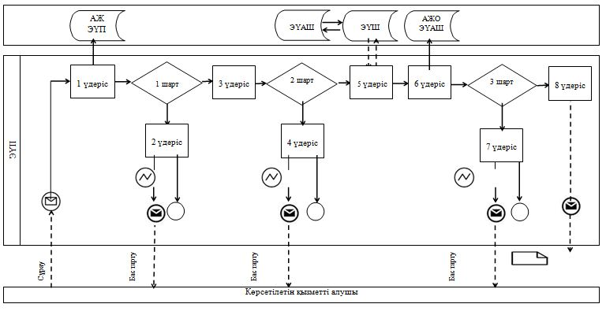

**Электрондық мемлекеттiк қызметтi Орталық арқылы**  
**көрсеткендегi өзара-әрекеттестiктiң № 2 диаграммасы**

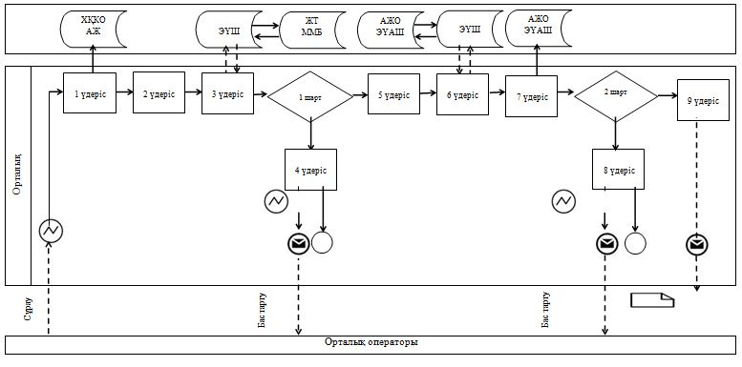

**Кесте. Шартты белгілер**

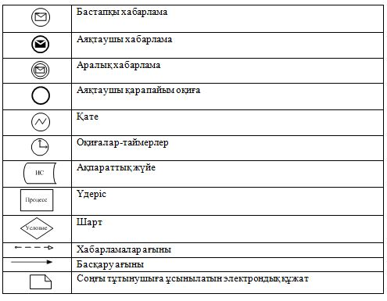

«Мектепке дейiнгi балалар  
ұйымдарына жiберу үшiн  
мектепке дейiнгi (7 жасқа  
дейiн) жастағы балаларды  
кезекке қою» электрондық  
мемлекеттiк қызмет регламентiне  
3-қосымша

**Баланы мектепке дейiнгi ұйымға қабылдау үшiн**  
**№_____ ЖОЛДАМА**

      Алматы қаласы Бiлiм басқармасы _____________ қаласы, _______________көшесi _____ мекен-жайы бойынша орналасқан № ________ мектепке дейiнгi ұйымға жолдама бередi.  
      Баланың тегi, аты, әкесiнiң аты: _____________________________  
      Туылған күнi: ________________________________________________  
      Баланың үйiнiң мекен-жайы: __________________ ________________  
      Жолдама мектепке дейiнгi ұйымға берiлген күннен бастап 5 күн iшiнде тапсырылуы тиiс.  
      Жолдама «____»________ берiлдi  
_____________________________________________________________________

      Алматы қаласы Білiм  
      басқармасының басшысы           аты-жөнi (қолтаңбасы)

      Мөр

«Мектепке дейiнгi балалар  
ұйымдарына жiберу үшiн  
мектепке дейiнгi (7 жасқа  
дейiн) жастағы балаларды  
кезекке қою» электрондық  
мемлекеттiк қызмет регламентiне  
4-қосымша

**Мектепке дейiнгi балалар ұйымына жiберу үшiн мектепке дейiнгi жастағы балаларды тiркеу туралы хабарлама нысаны**

      Баланы тiркеу туралы хабарлама  
      Осы хабарлама _________________________________________________  
                              (Ата-ананың аты-жөнi)  _______________________________________________________ берiлдi.  
      (баланың аты-жөнi)  
      Мектепке дейiнгi балалар ұйымына жiберу үшiн мектепке дейiнгi жастағы балаларды тiркеу журналына 20___ жылғы «____» ____________ №_______ нөмiрiмен кезекке қойылды.  
      Мектепке дейiнгi ұйымнан орын алу үшiн кезекте тұрған тұтынушы жұмыс кестесiне сәйкес, сонымен қатар электрондық портал арқылы өз кезегiнiң жылжуын бақылауды жүзеге асыруға мүмкiндiгi бар.

      (бiлiм басқармасының маманы)

«Мектепке дейiнгi балалар  
ұйымдарына жiберу үшiн  
мектепке дейiнгi (7 жасқа  
дейiн) жастағы балаларды  
кезекке қою» электрондық  
мемлекеттiк қызмет регламентiне  
5-қосымша

**Мектепке дейiнгi балалар ұйымдарына жолдама беру үшiн мектеп жасына дейiнгi балаларды тiркеу өтiнiшiнiң формасы**

Алматы қаласы  
Білім басқармасының басшысына  
_____________________________  
мекен-жайында тұратын  
_____________________________  
(Аты-жөнi)  
тел._________________________

**Өтiнiш**

      Мектепке дейiнгi ұйымнан орын алу үшiн № ____, менiң баламды ______________туылған күнi ________________ кезекке қоюыңызды сұраймын.  
      Мектепке дейiнгi ұйымға бiрiншi кезектiк жолдамаға құқығын растайтын құжаттарға қосамын  
____________________________________________________________________  
        
      Ата-ананың жұмыс орны:  
      анасы-_____________________________  
      әкесi-_____________________________  
      ___________________________________  
      Күнi ______________________________  
      Қолы ______________________________  
 

«Мектепке дейiнгi балалар  
ұйымдарына жiберу үшiн  
мектепке дейiнгi (7 жасқа  
дейiн) жастағы балаларды  
кезекке қою» электрондық  
мемлекеттiк қызмет регламентiне  
6-қосымша

**Кесте. Сапа және тиiмдiлiк көрсеткiштерiнiң мәнi**

|  |  |  |  |
| --- | --- | --- | --- |
| Сапа және тиiмдiлiк көрсеткiштерi | Көрсеткiш-тiң норматив-  тiк мәнi | Көрсет- кiштiң келесi жылдағы нысаналы мәнi | Көрсет- кiштiң есептi жылдағы  ағымда-ғы мәнi |
| 1 | 2 | 3 | 4 |
| 1. Уақтылылығы | | | |
| 1.1.Құжатты тапсырған сәттен бастап белгiленген мерзiмде қызметтi ұсыну оқиғаларының %-ы (үлесi) |  |  |  |
| 2. Сапасы | | | |
| 2.1. Қызметтi ұсыну үдерiсiнiң сапасына қанағаттанған тұтынушылардың % (үлесi) |  |  |  |
| 3. Қолжетiмдiлiк | | | |
| 3.1. Қызметтi ұсынудың сапасына және оны ұсыну тәртiбi туралы ақпаратқа қанағаттанған тұтынушылардың %-ы (үлесi) |  |  |  |
| 3.2. Ақпаратына электронды форматта қол жеткiзуге болатын қызметтер %-ы (үлесi) |  |  |  |
| 4. Шағымдану үдерiсi | | | |
| 4.1. Шағымданудың қолданыстағы тәртiбiне қанағаттанған тұтынушылардың %-ы (үлесi) |  |  |  |
| 5. Сыпайылық | | | |
| 5.1. Персоналдың сыпайылығына қанағаттанған тұтынушылардың %-ы (үлесi) |  |  |  |

© 2012. Қазақстан Республикасы Әділет министрлігінің «Қазақстан Республикасының Заңнама және құқықтық ақпарат институты» ШЖҚ РМК